La historia de Felipe

El educador puede comenzar este y el siguiente ejercicio contando la historia de Felipe (se puede leer en grupo o individualmente).

Felipe tiene 55 años y trabaja en una empresa de jardinería.

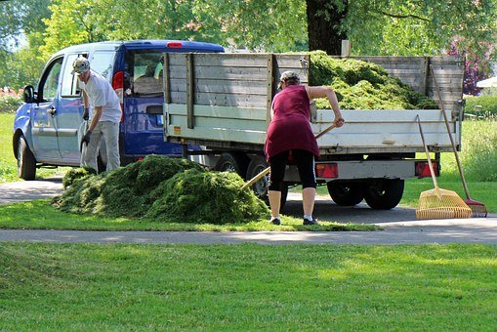

**Felipe en el trabajo**

Vive con su novia, cerca de la casa de su madre.

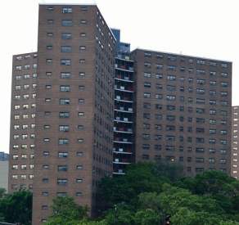

La madre de Felipe les ayuda en todo lo que necesitan, especialmente en la gestión del dinero. Sin embargo, su madre es muy mayor, tiene mala salud y, a veces, ya no puede ayudarlos.

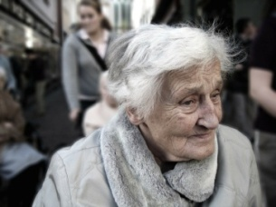 **La madre de Felipe**

A Felipe le preocupa que nadie pueda ayudarle con la administración del dinero cuando fallezca su madre.

 

Su hermana está casada y tiene dos hijos, y él no quiere ser una carga para ella. Además, ella vive lejos de Felipe y él no quiere salir de su casa para irse a vivir a una residencia o con su hermana.



**La hermana de Felipe con su**

**marido e hijos**

También le preocupa su salud y la de su novia.

No sabe cuánto dinero necesitará cuando sea mayor. Cree que necesitará más dinero para otras cosas en el futuro, o que podría tener que dejar de hacer algunas cosas que le gustan porque no tiene suficiente dinero.



Felipe tiene muchas dudas y preocupaciones sobre su futuro financiero (necesidades económicas dentro de unos años), lo que necesitará cuando sea mayor, quién va a ayudarle con la administración del dinero, cuánto dinero necesitará, etc.

Ejercicio 3.1. ¿Qué nuevas necesidades tienen las personas mayores?

En esta actividad, cada miembro del grupo expresará lo que piensa sobre cuáles serán sus necesidades cuando sean mayores. Es fundamental no olvidar aspectos importantes como la asistencia en las actividades de la vida diaria, problemas de salud (movilidad, pérdida sensorial, memoria, más medicinas, dietas especiales…), más dinero para productos de higiene, pagar a alguien para que les ayude, otras actividades de ocio, etc.

Cada una de las necesidades que se mencionan se pueden escribir en una pizarra y luego discutir con más profundidad.

Una vez que tenemos una lista de nuevas necesidades, cada miembro del grupo puede escribir en una hoja de papel las que crea que pueden ser sus propias necesidades de acuerdo con sus circunstancias personales.

**Nota:** Hay que tener en cuenta que muchas personas con discapacidad intelectual desconocen su situación económica. Para algunos, sus necesidades suelen estar relacionadas con actividades de ocio y no gestionan el dinero para cubrir otras necesidades básicas como alimentación, luz, agua, alquiler, medicinas, etc.

Estas imágenes pueden ayudarnos a descubrir nuevas necesidades:

|  |  |
| --- | --- |
| **Dentista (problemas dentales)** | **Oculista (problemas de visión)** |
| C:\Users\Usuario\Downloads\dentista.pngC:\Users\msorzano\Downloads\german-2551093_1920.jpg | C:\Users\Usuario\Downloads\gafas.pngeye care processional en instalaciones de vanguardia utilizando equipos de tecnología ocular - personas con discapacidad en el oculista fotografías e imágenes de stock |

|  |  |
| --- | --- |
| **Medicamentos (nuevas enfermedades)** | **Otorrino (problemas de audición)** |
| Medicina, Pastillas, Presión Arterial, Hipertensión | Audífono, Audiencia, Orejas, AyudaC:\Users\Usuario\Downloads\audífono.png |
| **Asistencia en la gestión del dinero: bancos, documentos, gastos...** | **Asistencia en actividades de la vida diaria: cocinar, comer...** |
| dinero gastos.jpgC:\Users\Usuario\Downloads\sacar.png | C:\Users\msorzano\Downloads\cook-1206263_1920.jpg |
| **Asistencia en actividades de la vida diaria: vestirse** | **Asistencia en actividades de la vida diaria: mudanza** |
| C:\Users\USUARI\Downloads\subir el pantalón.pngC:\Users\USUARI\Downloads\vestir.png | C:\Users\Usuario\Downloads\silla de ruedas.png  C:\Users\Usuario\Downloads\andador.png |
| **Asistencia en actividades de la vida diaria: higiene personal y aseo** | **Asistencia en actividades de la vida diaria: limpiar la casa** |
|  |  |

Fotos: https://pixabay.com/es/

Pictogramas: https://arasaac.org/